
МИНОБРНАУКИ РОССИИ
Федеральное государственное бюджетное образовательное учреждение
высшего образования
«МИРЭА − Российский технологический университет»
РТУ МИРЭА
Институт информационных технологий (ИИТ)
Кафедра цифровой трансформации (ЦТ)

ОТЧЕТ ПО ПРАКТИЧЕСКОЙ РАБОТЕ
по дисциплине «Информационные системы управления корпоративным контентом и взаимоотношениями с клиентами»

Практическое занятие № 3

Студент группы ИНБО-01-17 | ИНБО-12-23, Полиэктов М. А. | (подпись)
Преподаватель | Черняускакс В.В. | (подпись)
Отчет представлен | «___»________2026 г.

Москва 2026 г.
ОСНОВЫ РАБОТЫ В DIRECTUM RX (Ч.2)
Цель занятия: сформировать навык работы с входящими и исходящими
документами и поручениями с использованием разных ролей, на примере ECM-системы Directum RX.
Постановка задачи: выполнить работу в модуле «Документы», используя
элементы входящие, исходящие и внутренние документы, а также поручения на основе документов, используя методические указания и справочную
систему Directum RX.
Результат работы: отчет о выполнении практических заданий, оформленный в виде чек-листа с вставленными скриншотами, отображающими ход выполнения каждого задания.
Задание 1 «Входящие документы»
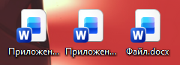
Рисунок 1 – Создание файлов
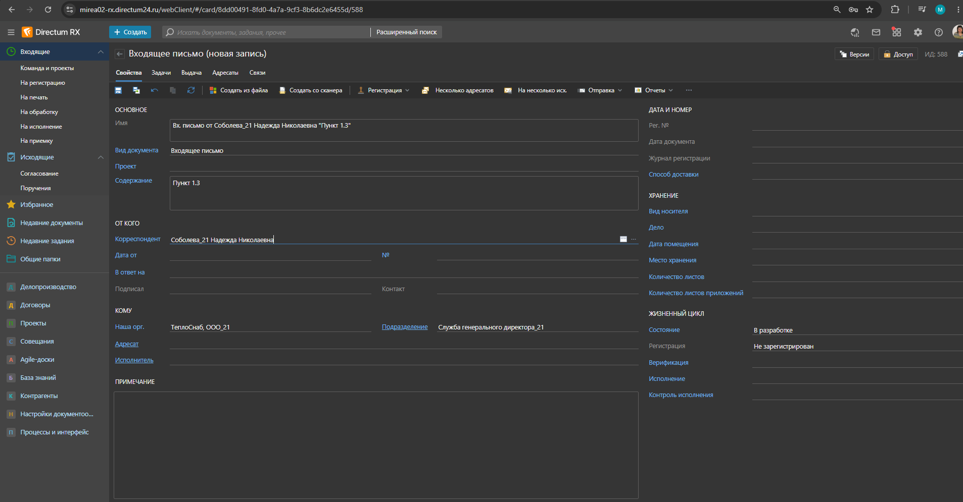
Рисунок 2 – Входящее письмо
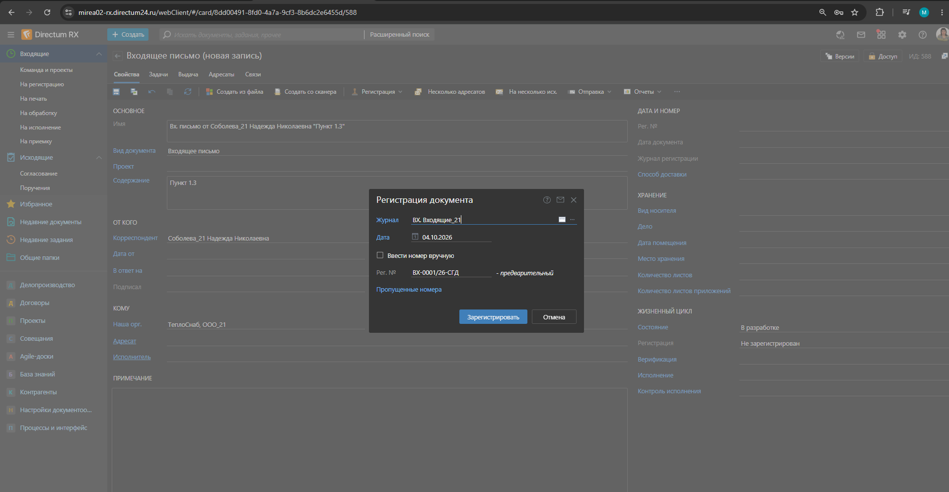
Рисунок 3 – Регистрация документа
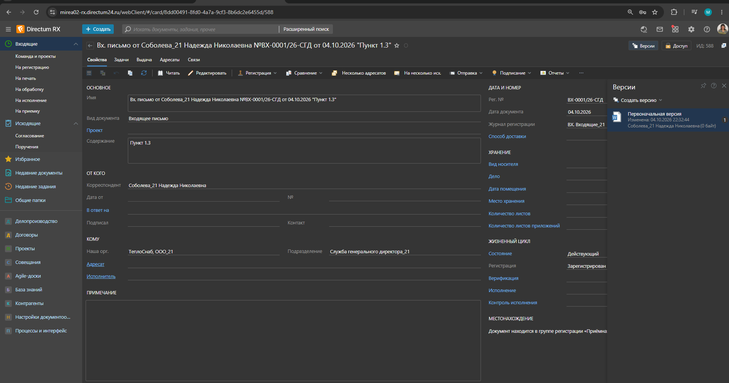
Рисунок 4 – Создание версии с помощью файла
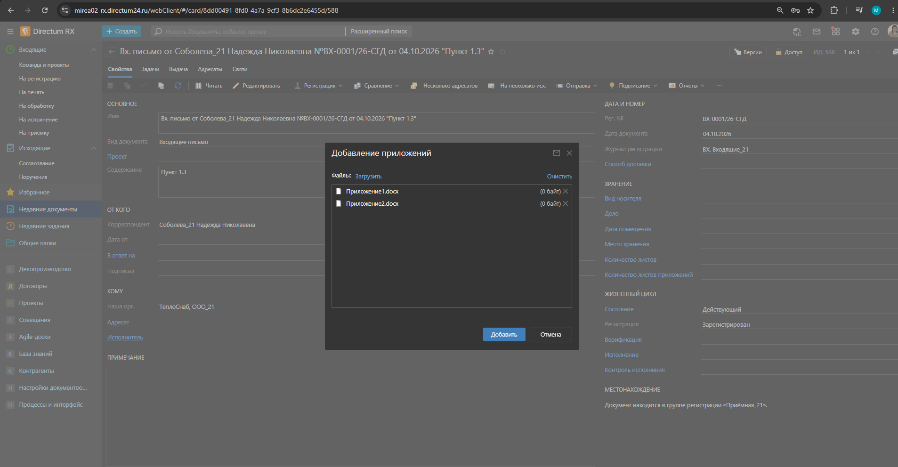
Рисунок 5 – Добавление приложений
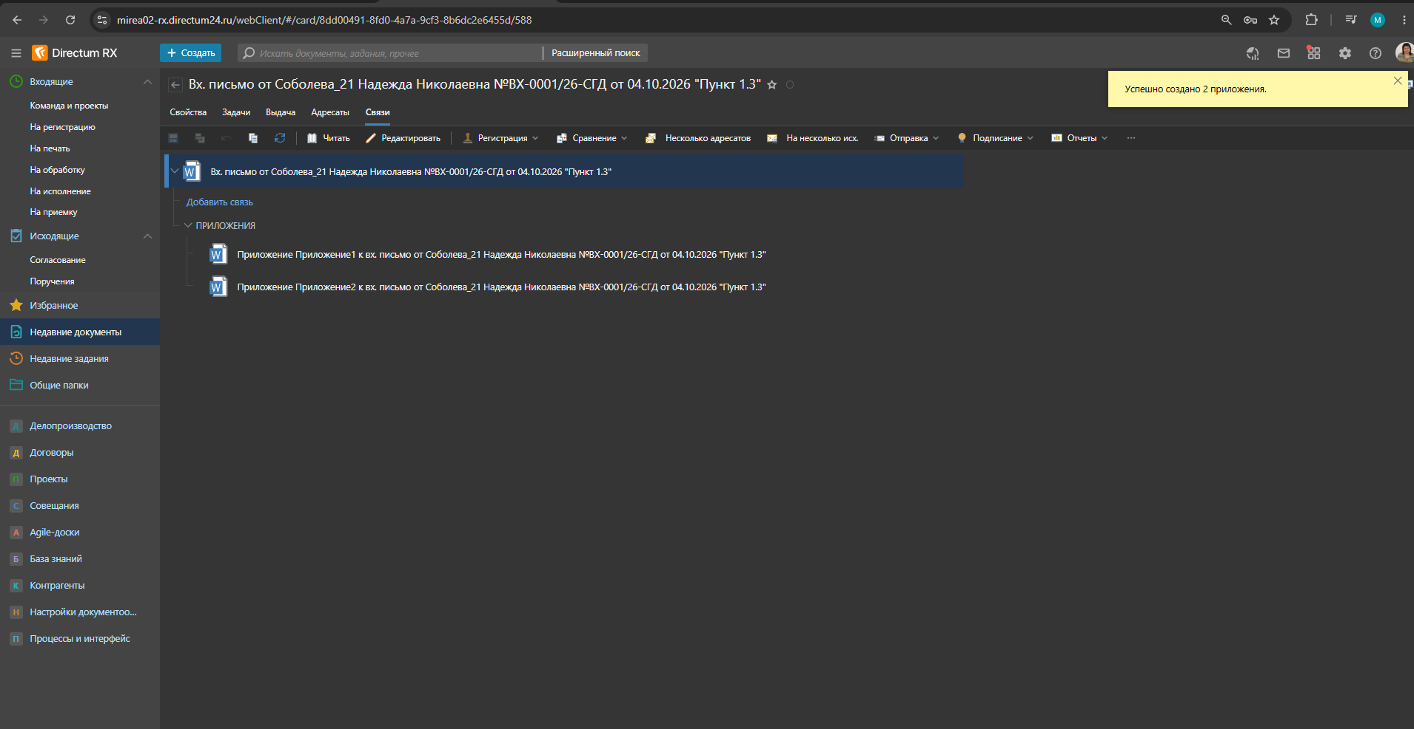
Рисунок 6 – Связи
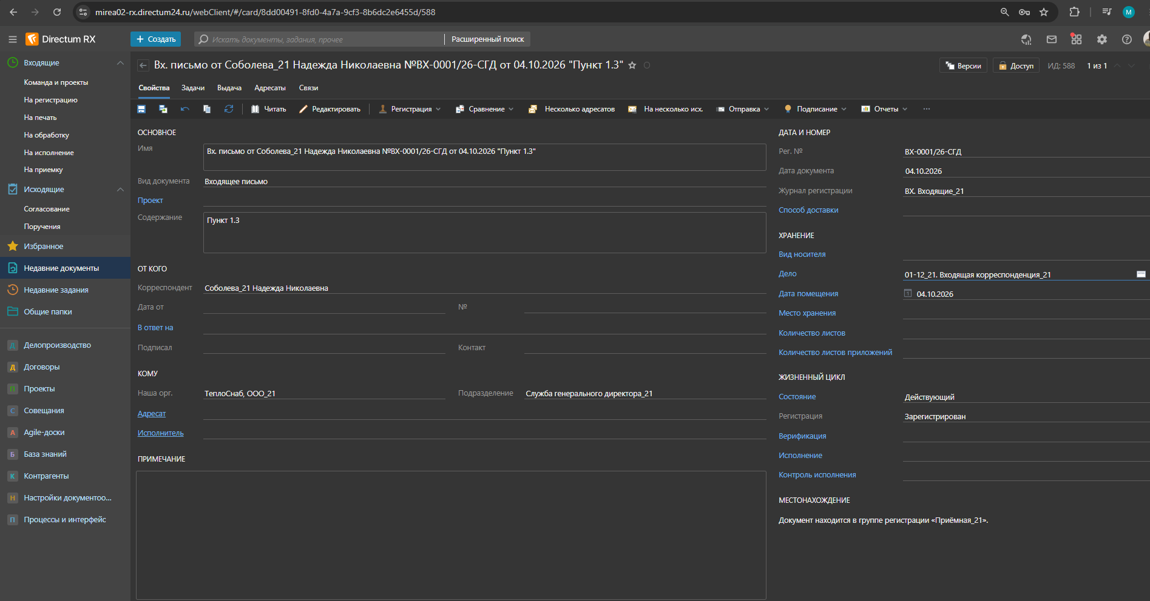
Рисунок 7 – Заполненные поля
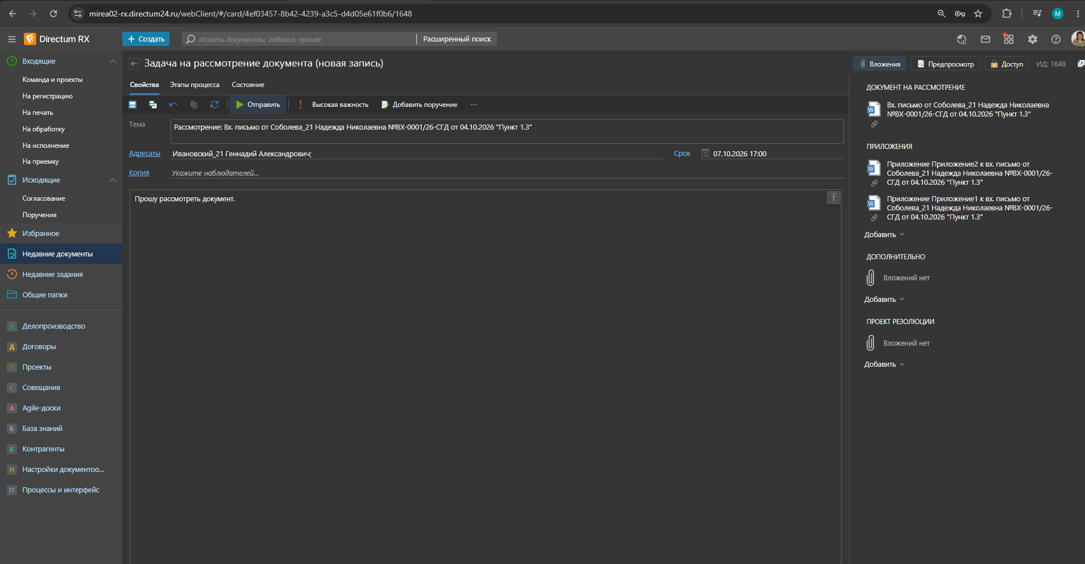
Рисунок 8 – Создание задачи на рассмотрение документа
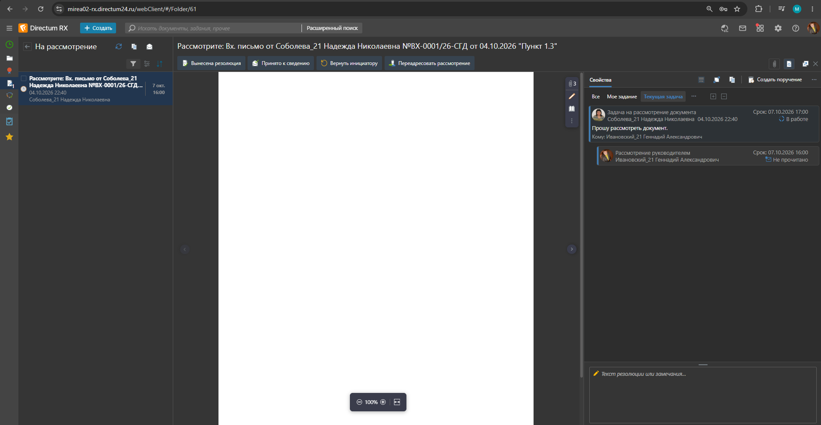
Рисунок 9 – Задание на рассмотрение входящего документа
Задание 2 «Поручения»
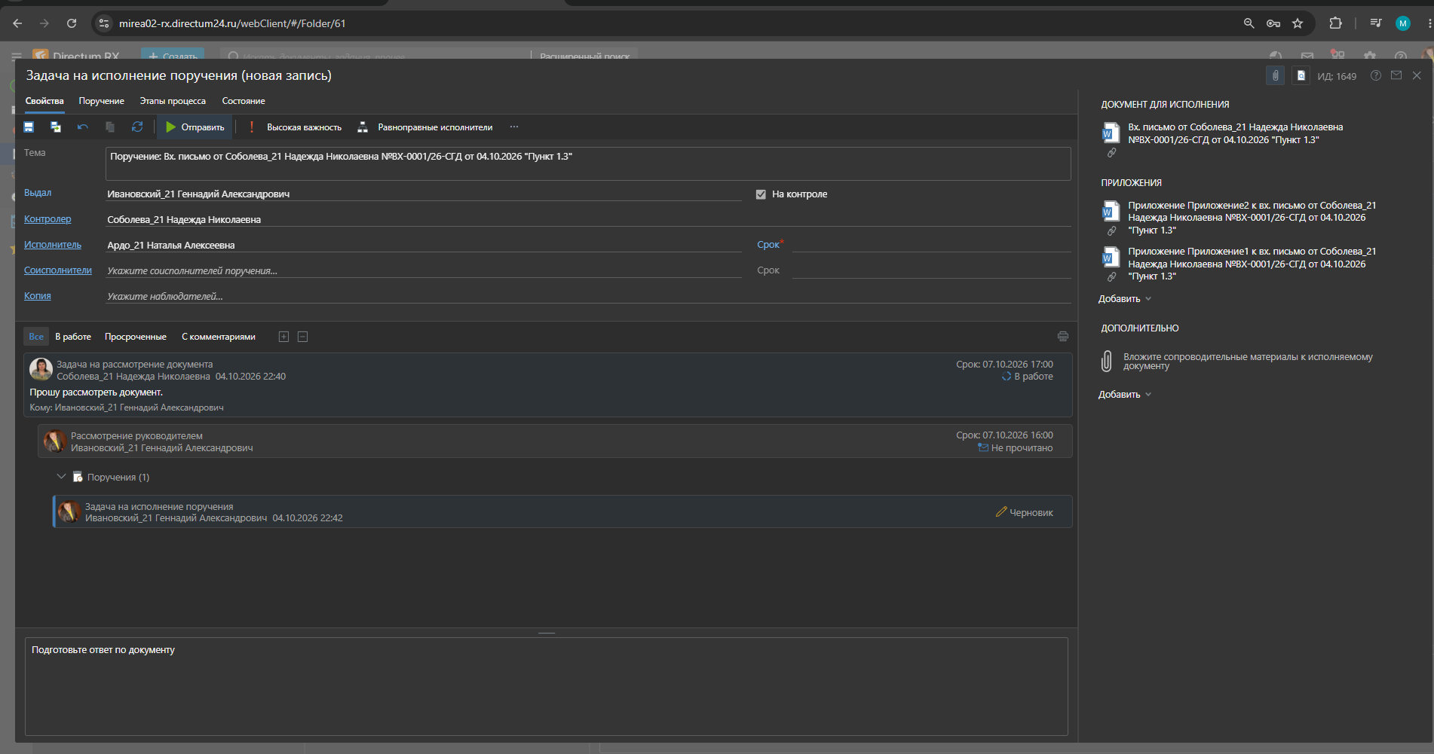
Рисунок 10 – Задача на исполнение поручения
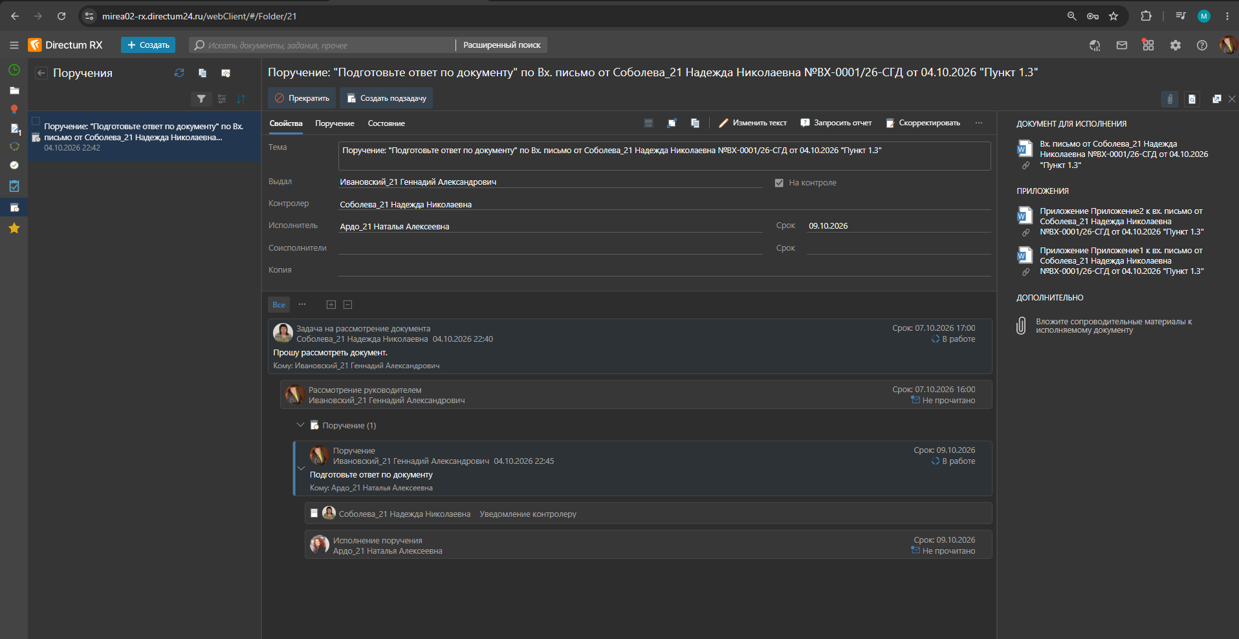
Рисунок 11 – Отправлено на исполнение
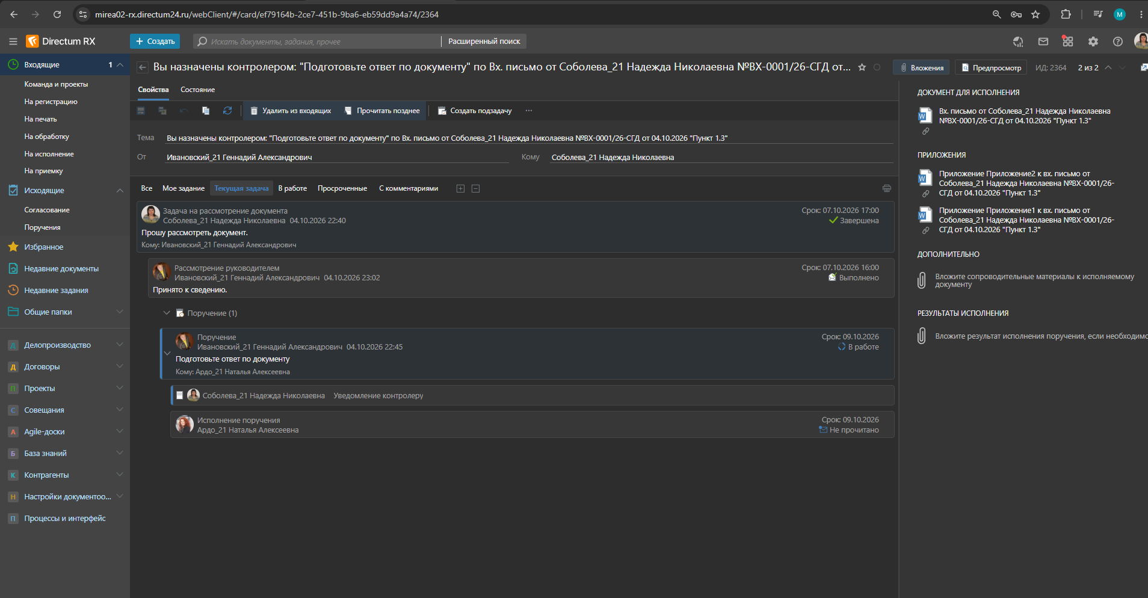
Рисунок 12 – Уведомление
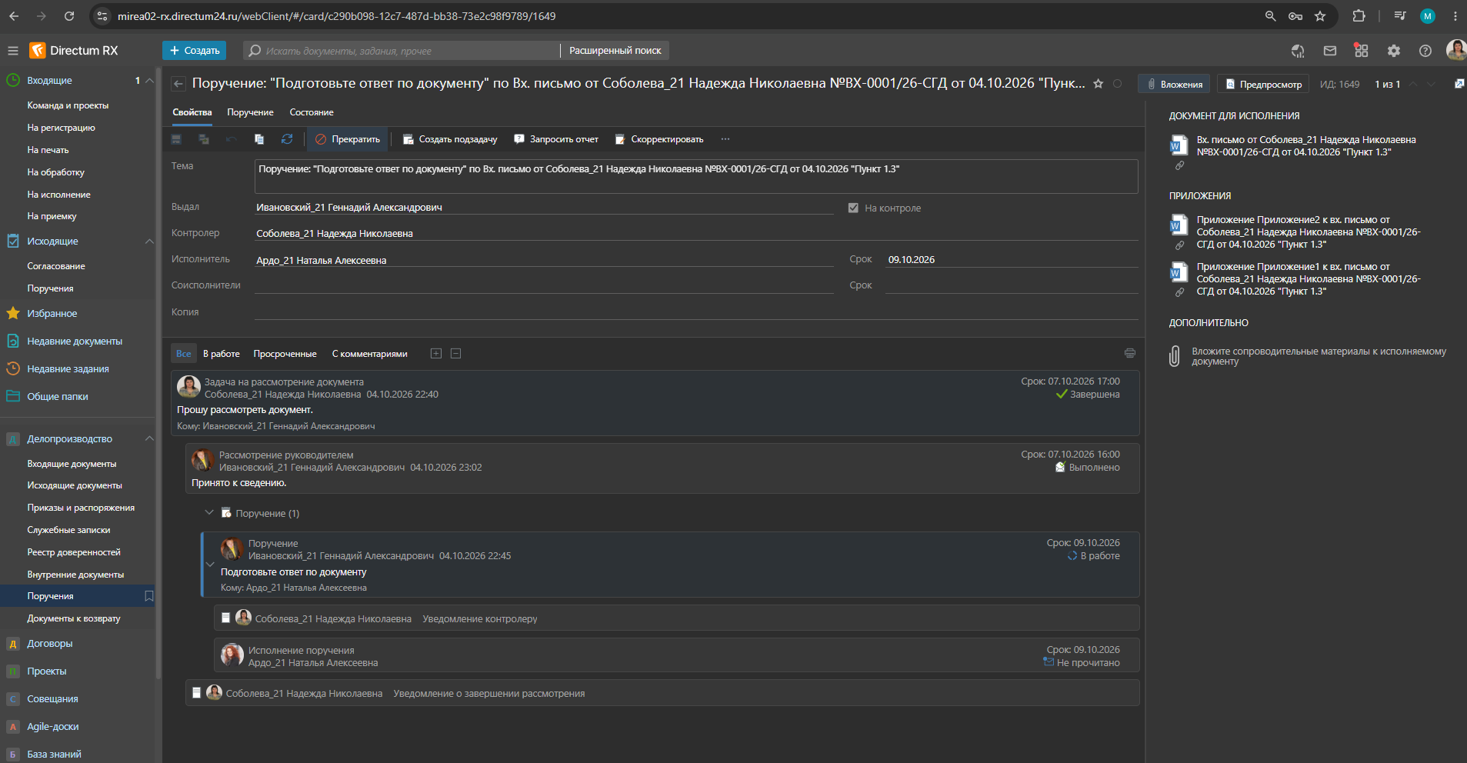
Рисунок 13 – Прекратить и запросить отчет

Задание 3 «Исходящие документы»
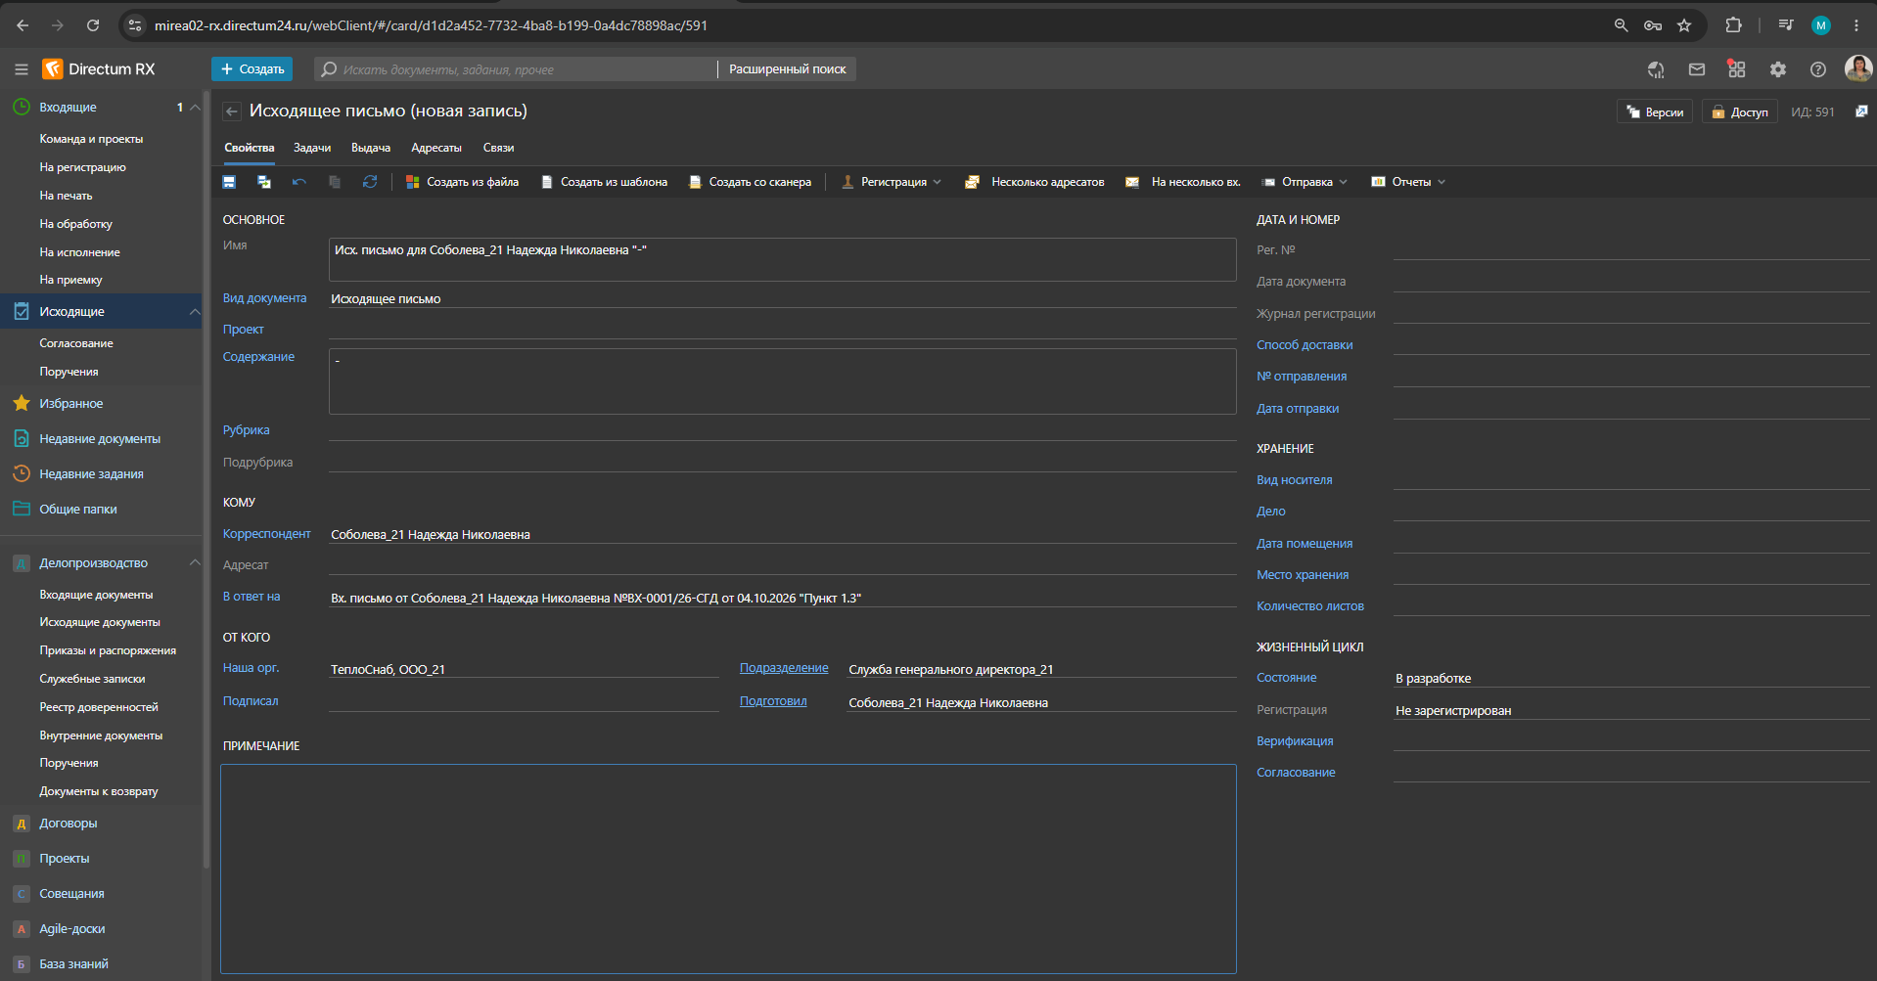
Рисунок 14 – Исходящее письмо
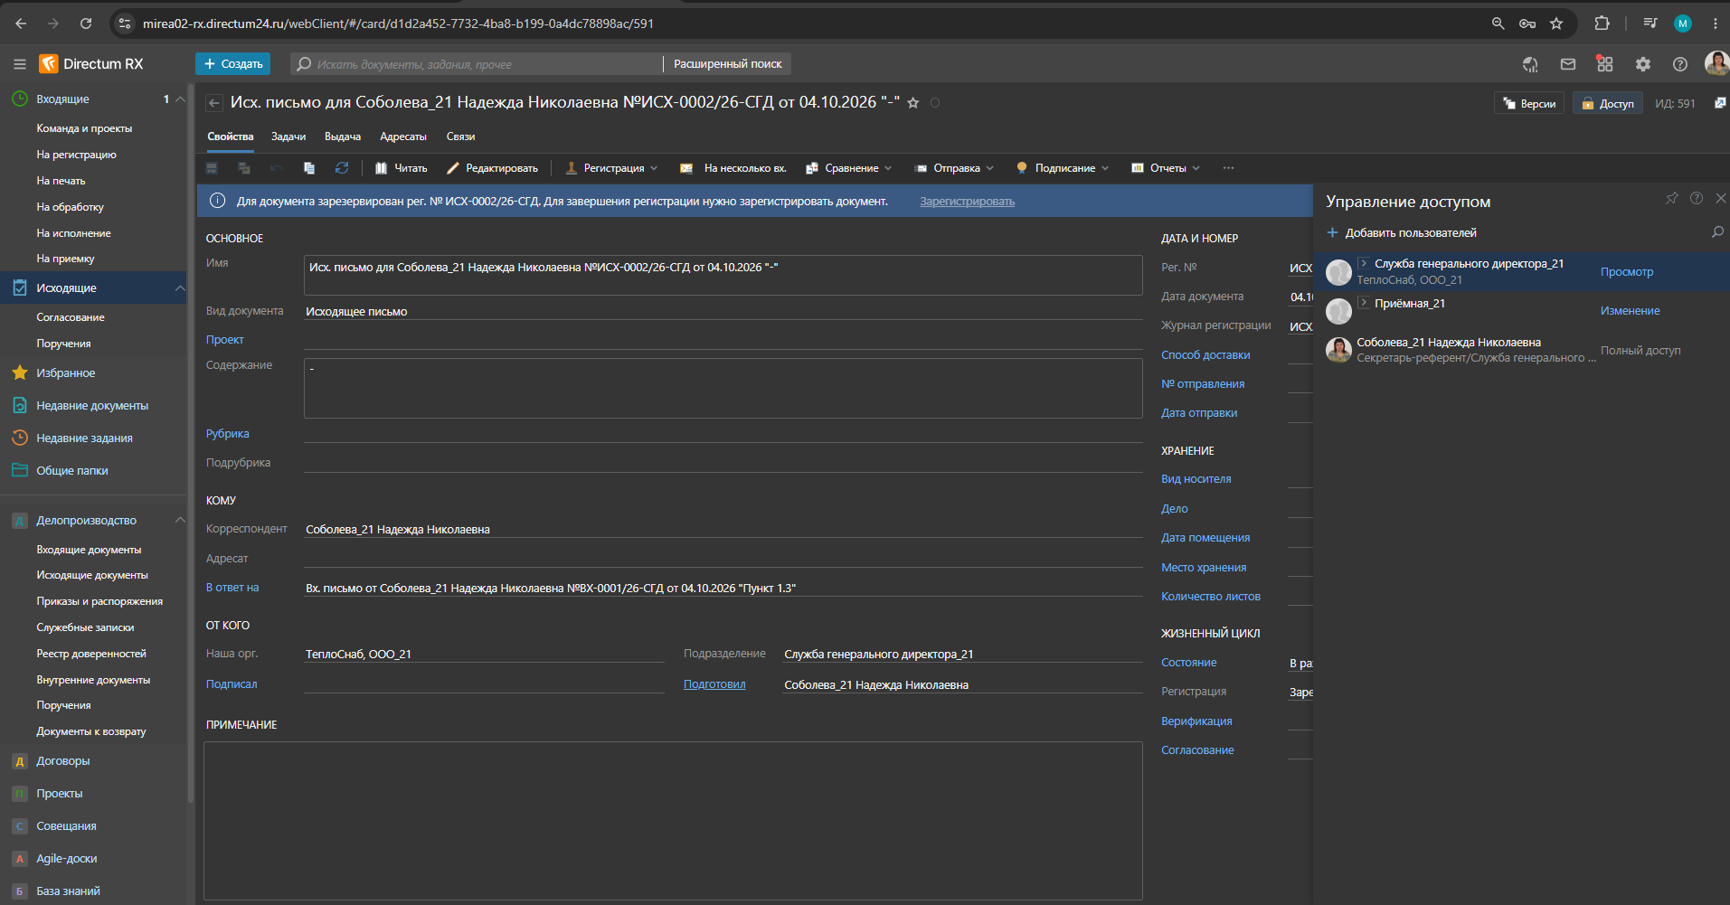
Рисунок 15 – Выдача доступа
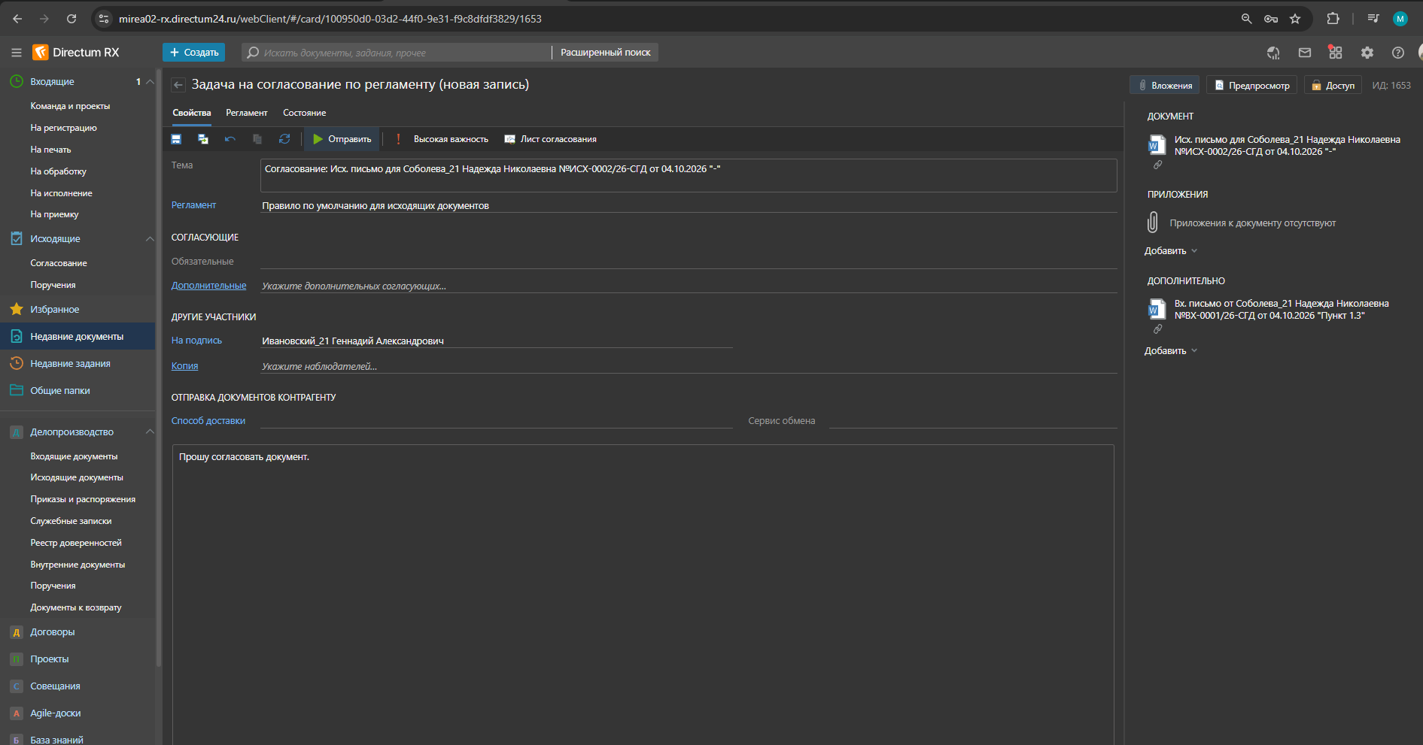
Рисунок 16 – Создание задачи на рассмотрении по регламенту
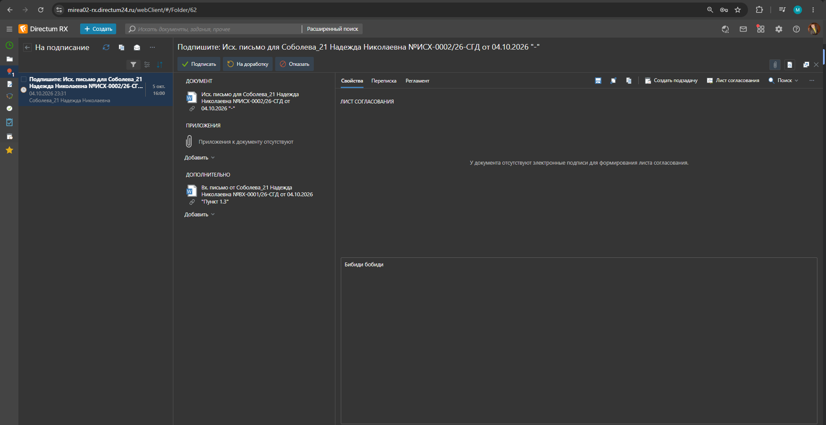
Рисунок 17 – Документ подписан
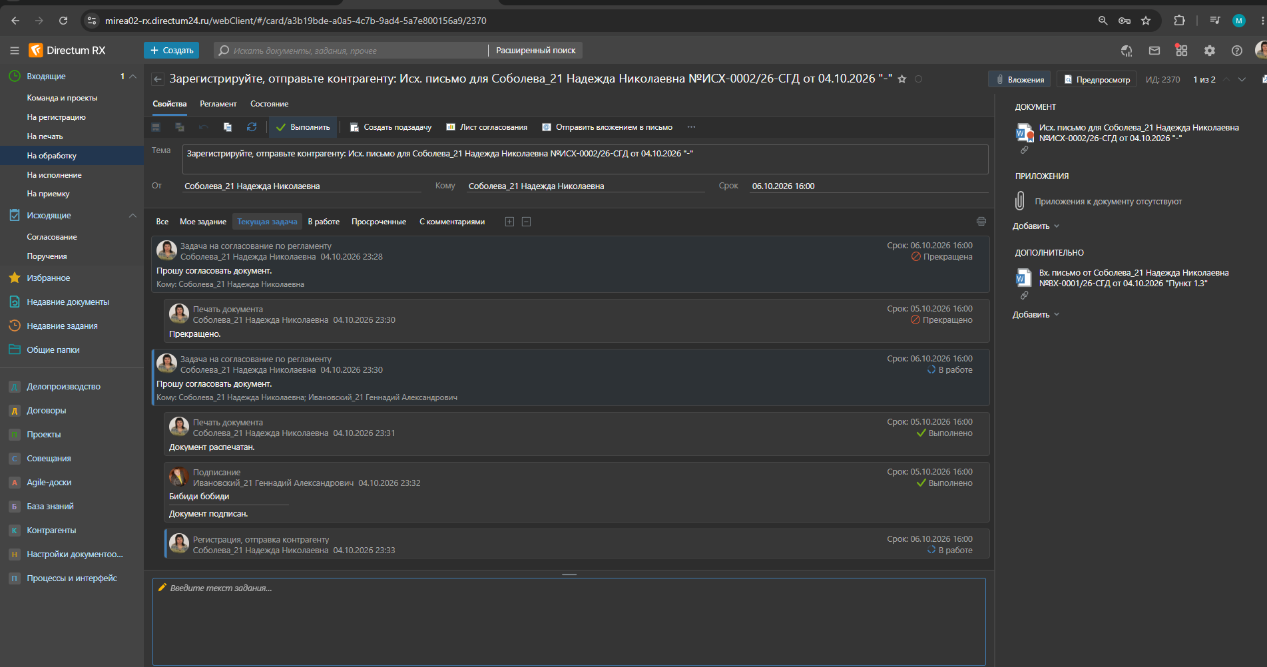
Рисунок 18 – Документ зарегистрирован
Задание 4 «Внутренние документы»
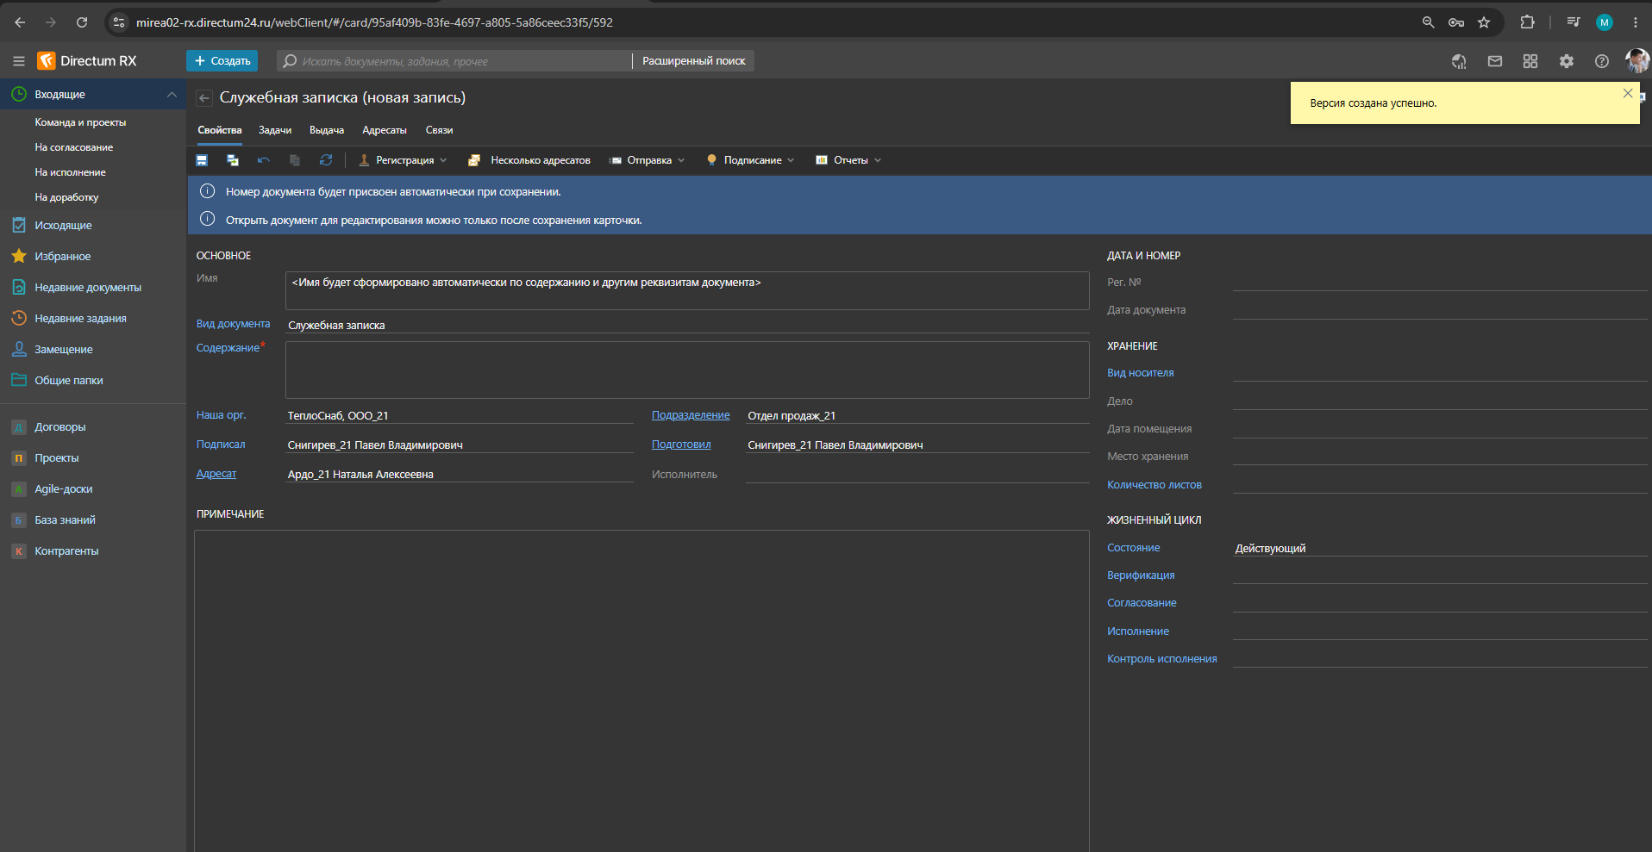
Рисунок 19 – Служебная записка
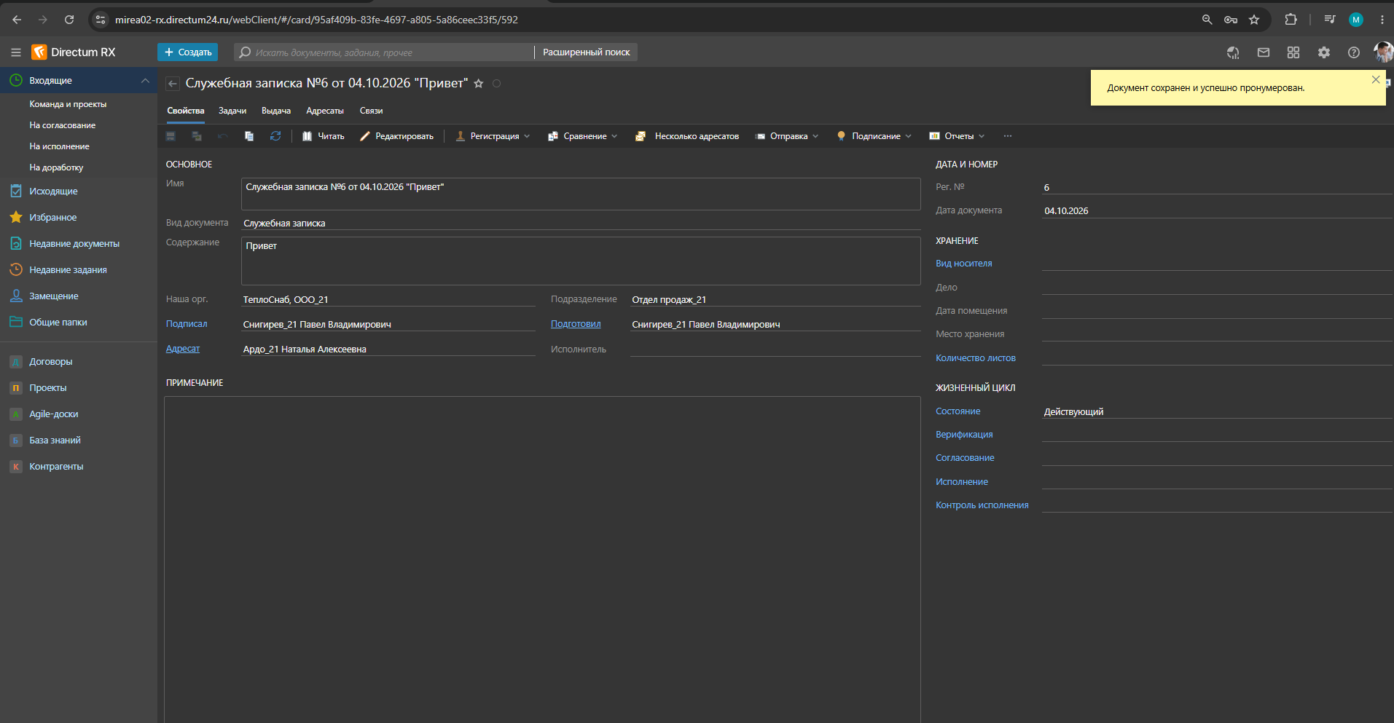
Рисунок 20 – Присвоен номер
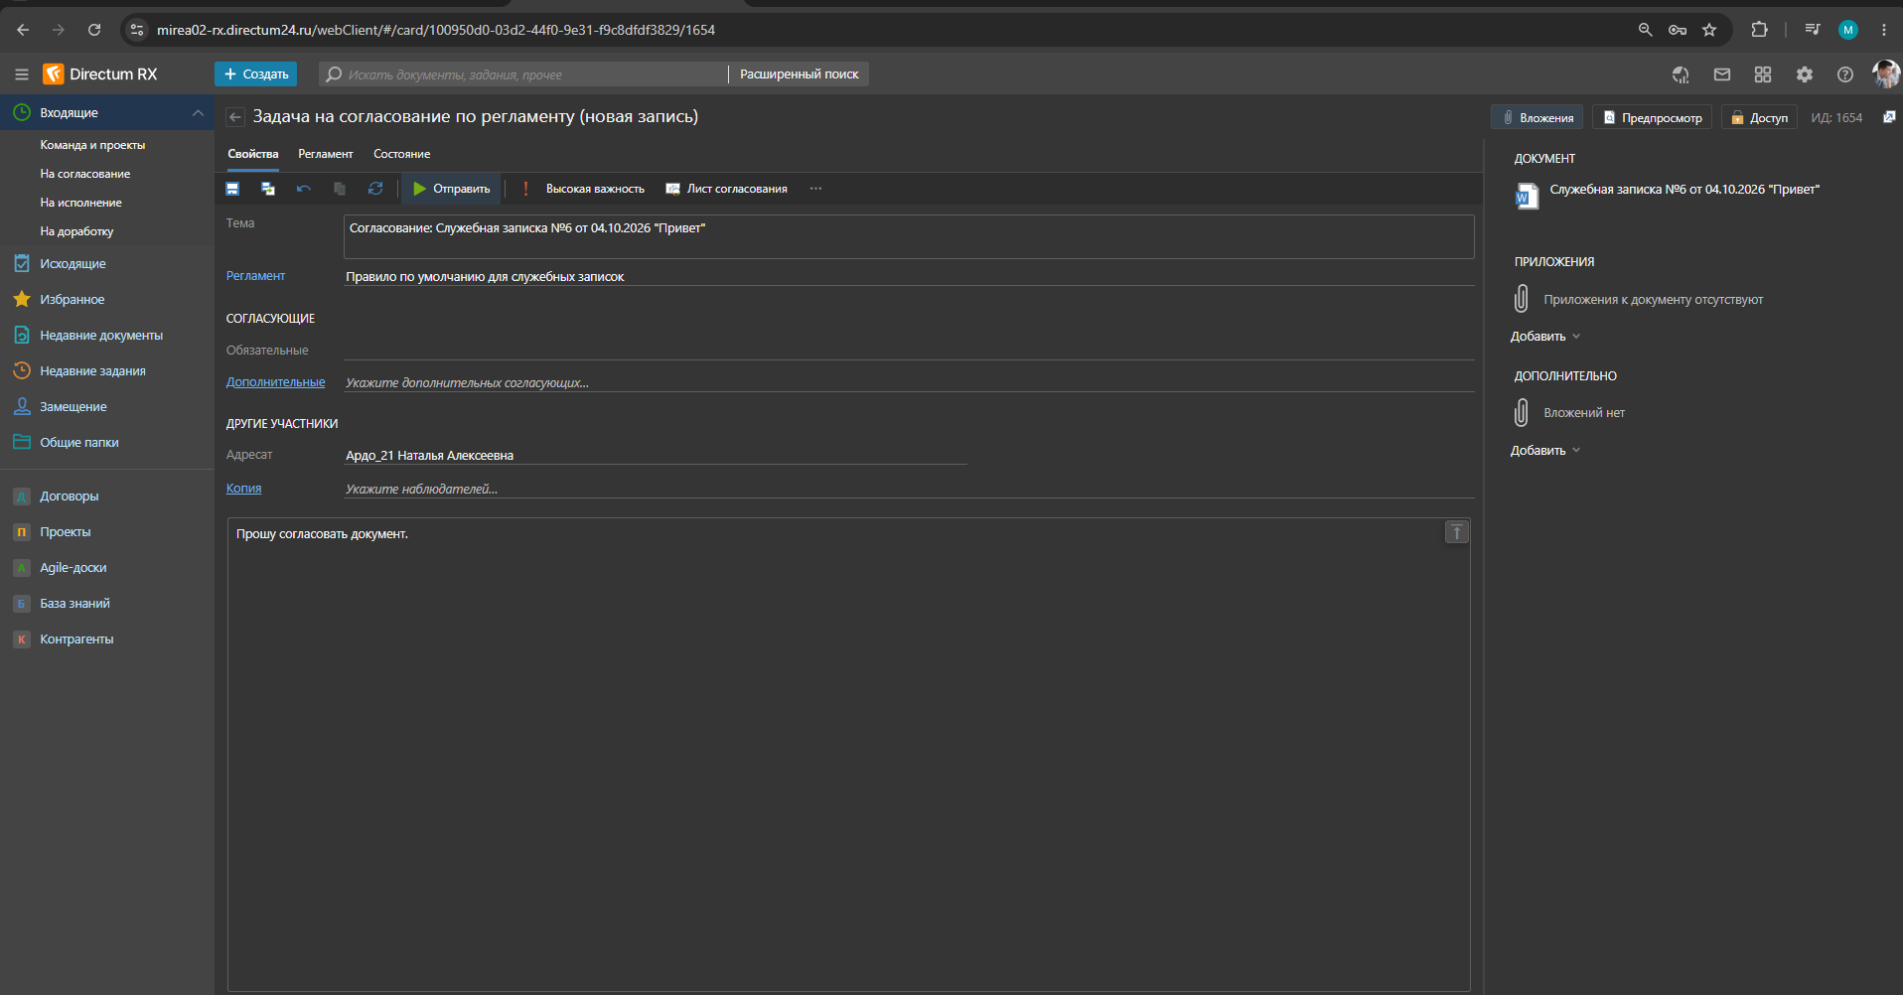
Рисунок 21 – Задача на рассмотрение по регламенту
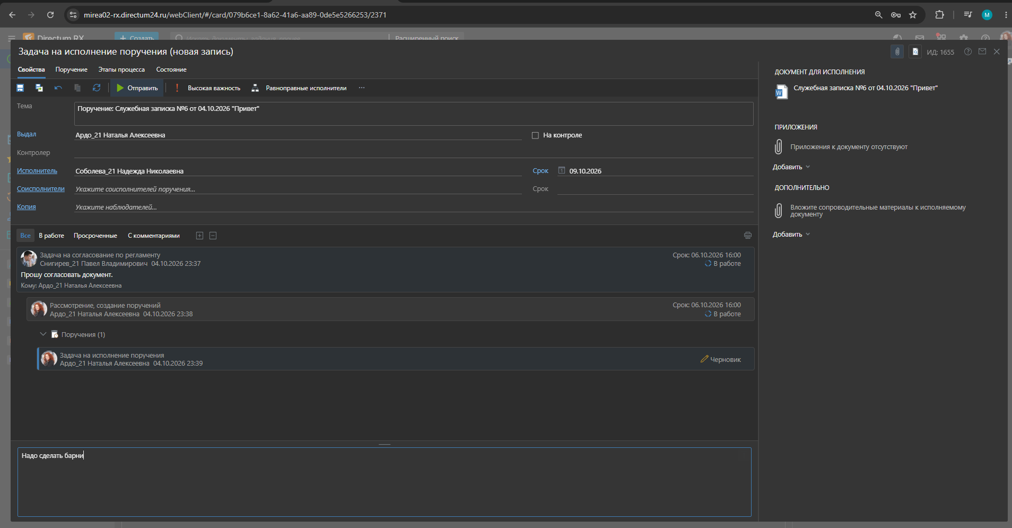
Рисунок 22 – Поручение
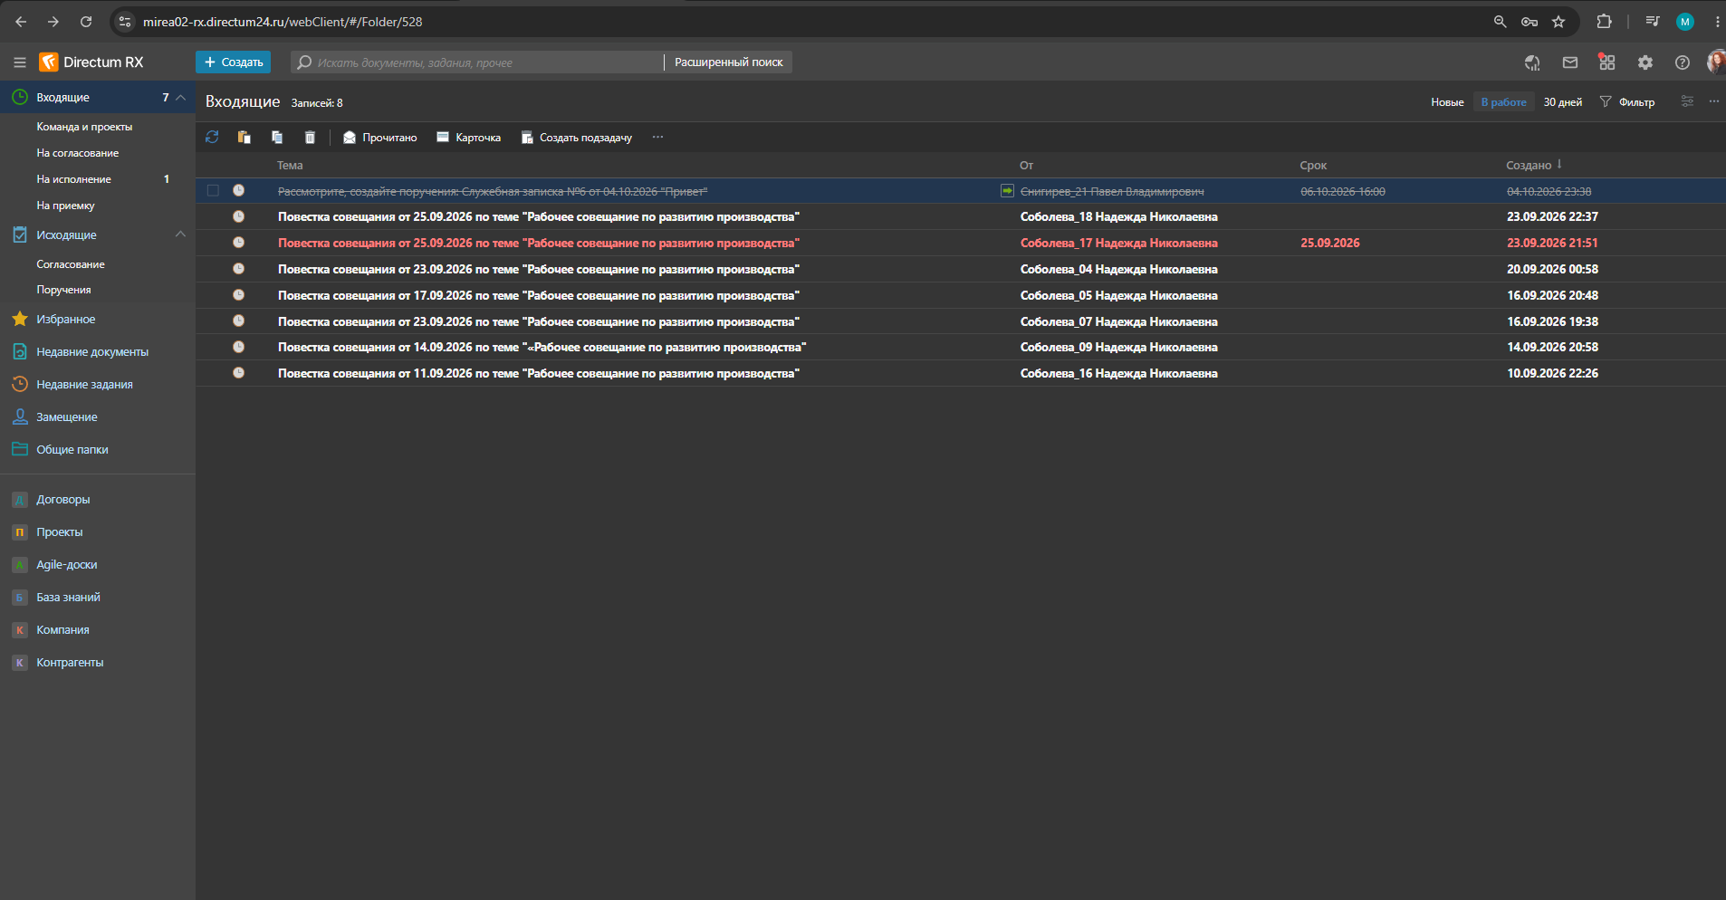
Рисунок 23 – Отправлено на исполнение
Задание 5 «Выдача и возврат бумажных документов»
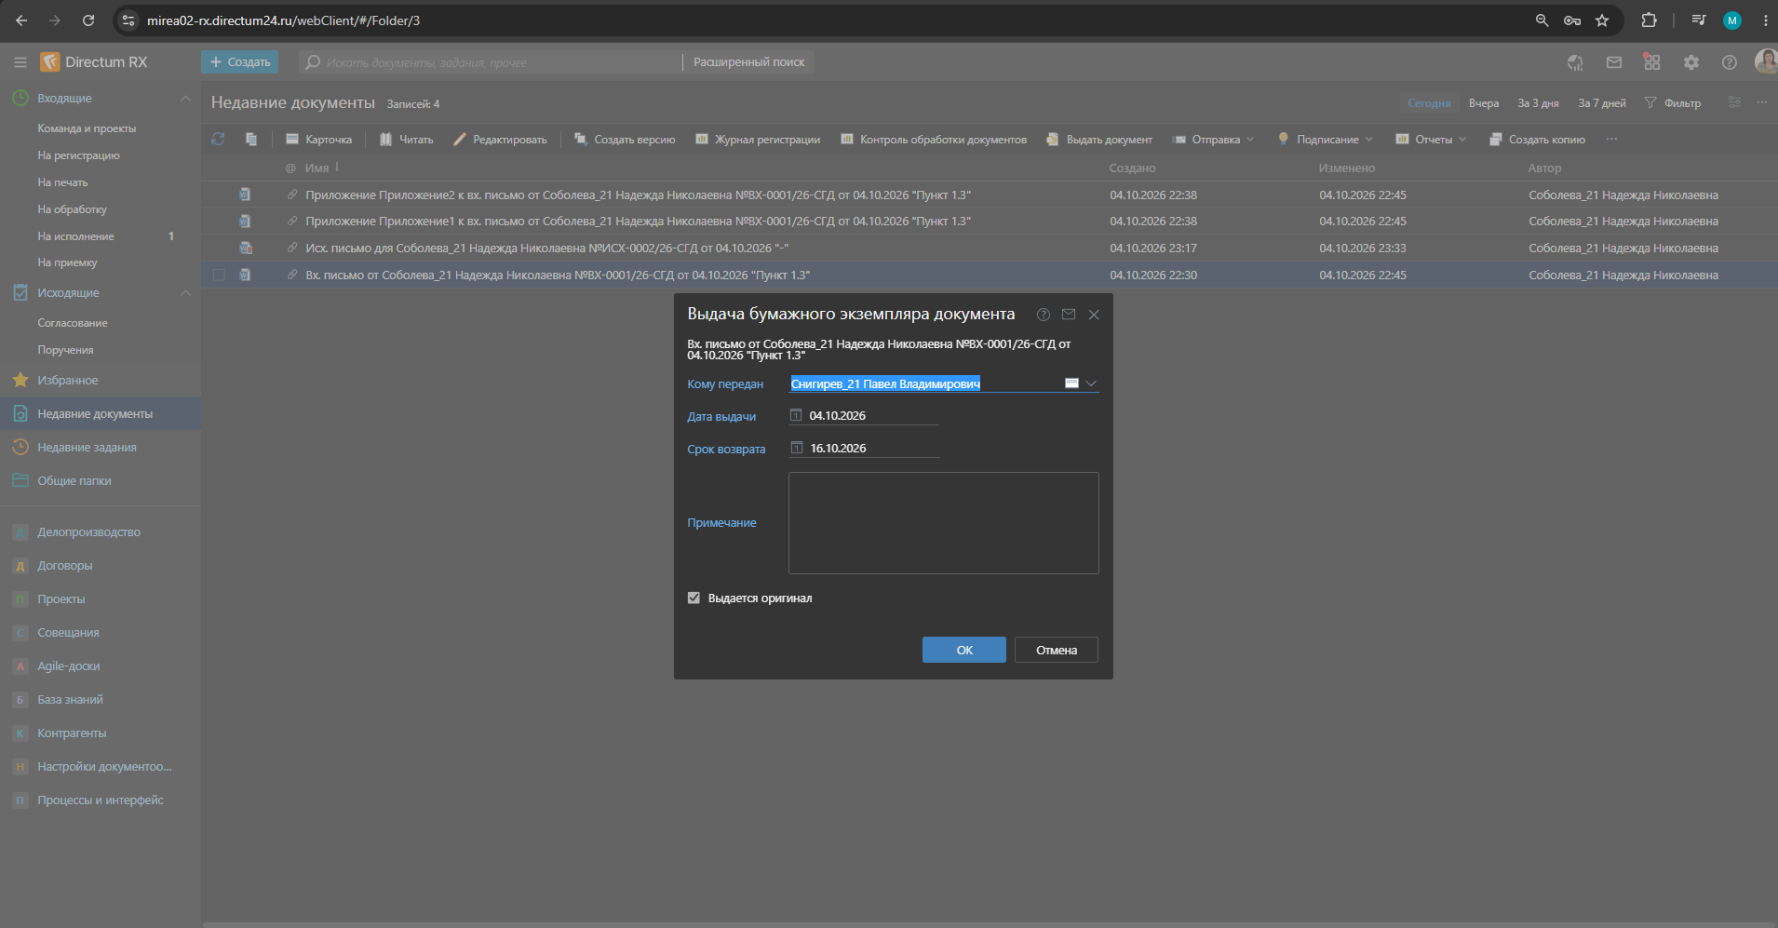
Рисунок 24 – Выдача
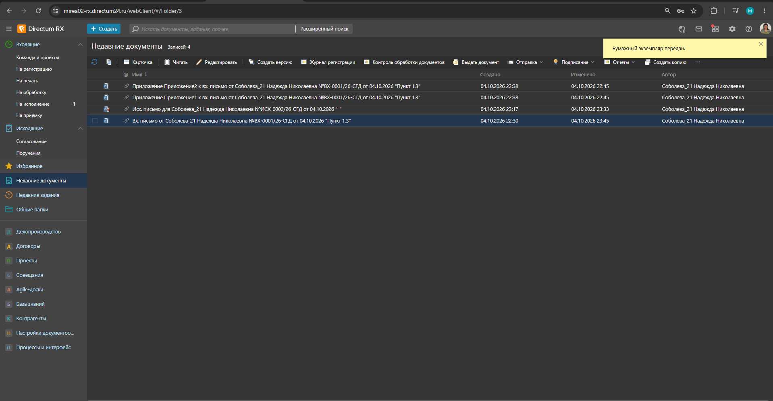
Рисунок 25 – Выдан
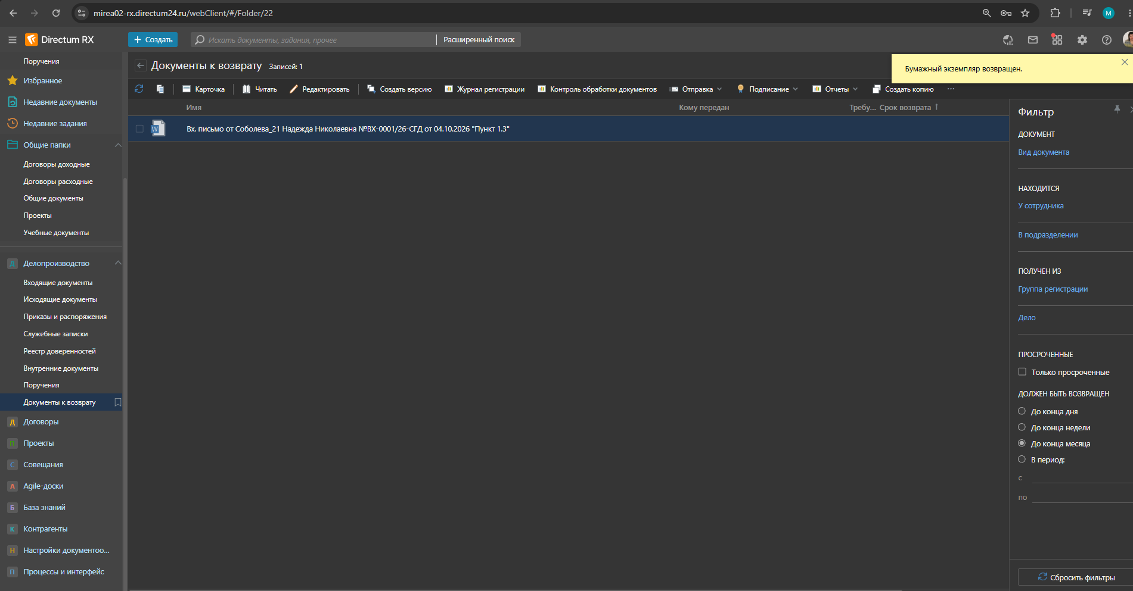
Рисунок 26 – Документ возвращен
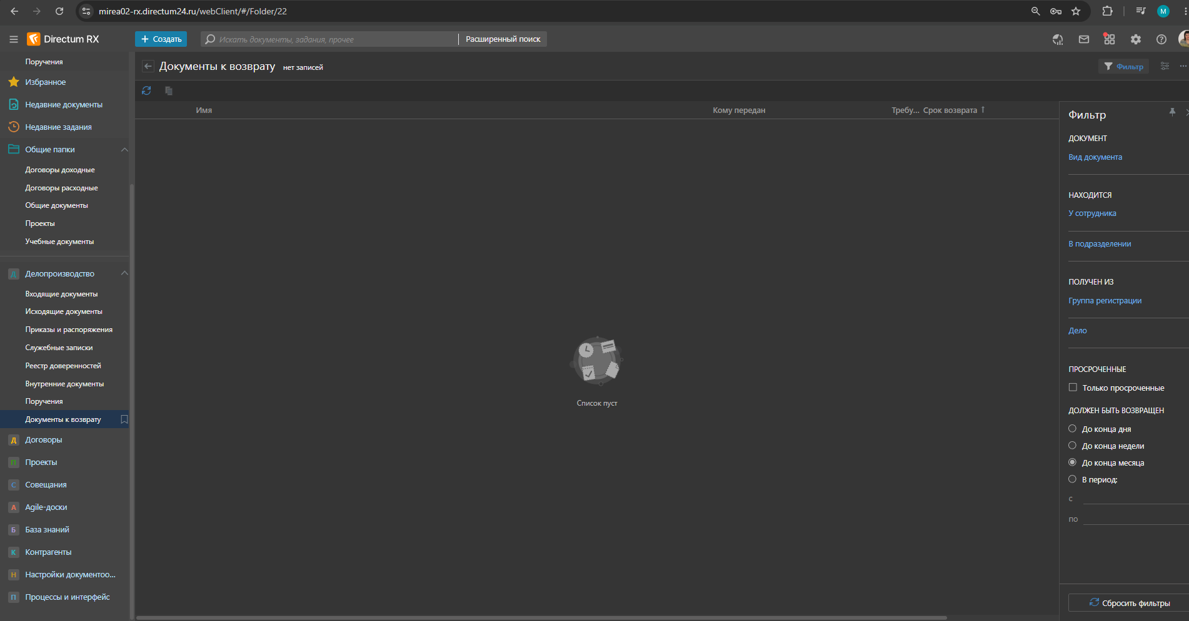
Рисунок 27 – Проверка
Задание 6 «Отчёты модуля «Делопроизводство»»
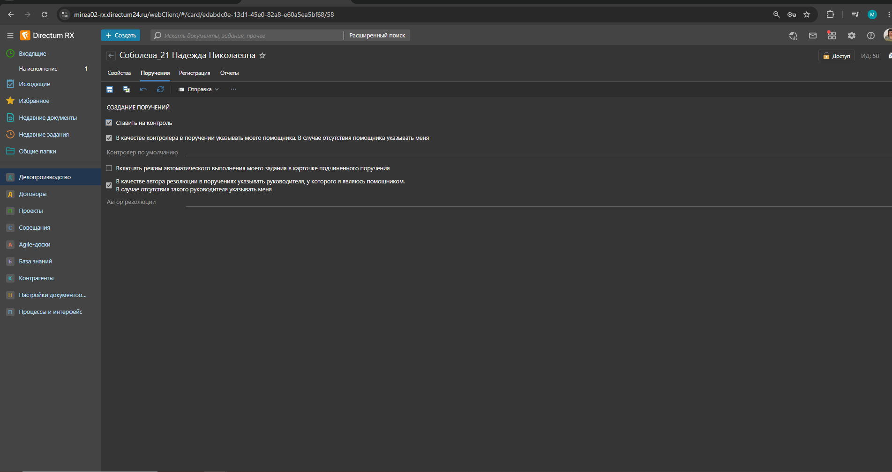
Рисунок 28 – Ставить на контроль
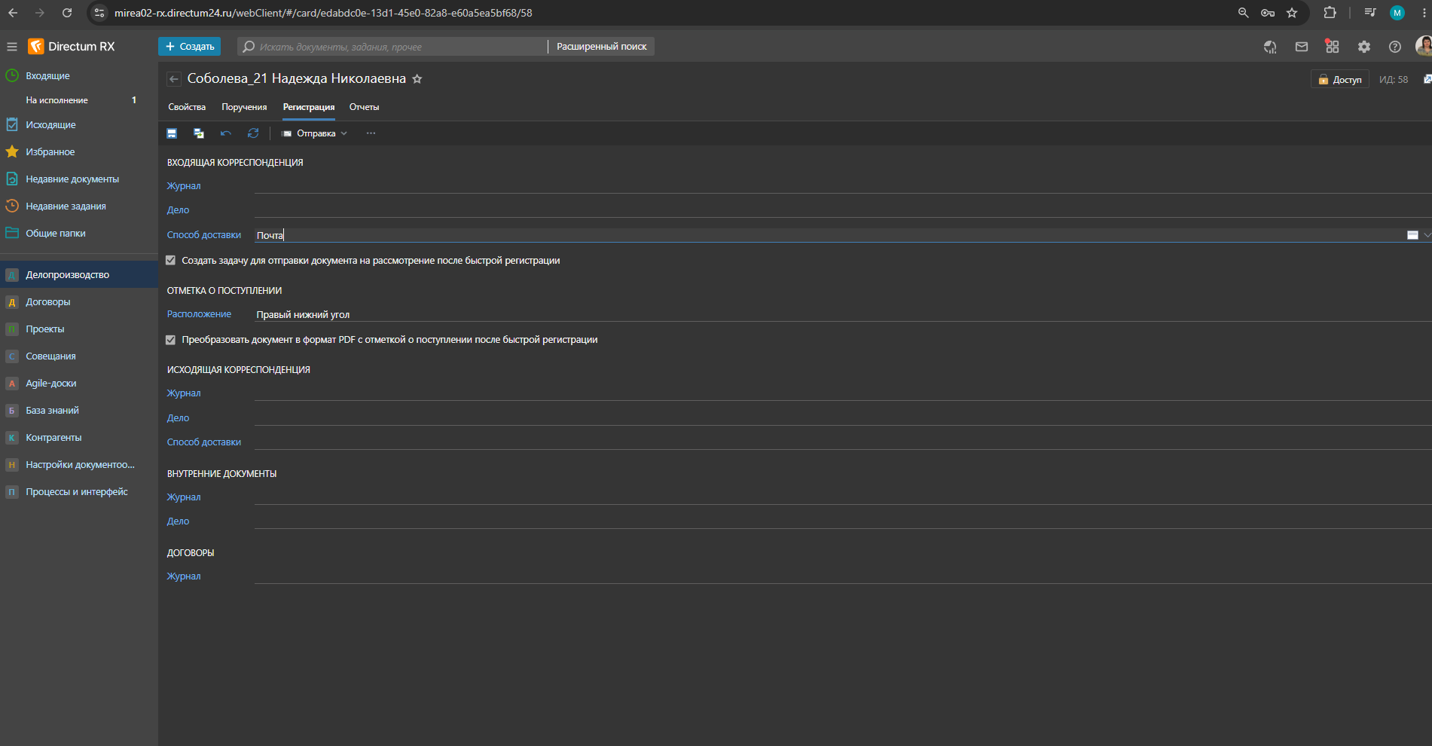
Рисунок 29 – Способ доставки «Почта»

Список использованных источников и литературы:
1. Лагунова А. Д., Одинцова М. А. Информационные системы управления взаимоотношениями с клиентами: учебно-методическое пособие. - М.: РТУ МИРЭА, 2020. - 81 с.
2.Лагунова А. Д., Лентяева Т. В., Черняускас В. В. Управление корпоративным контентом: решение прикладных задач в ЕСМ-системе [Электронный ресурс]: практикум. - М.: РТУ МИРЭА, 2023. - – Режим доступа: http://media:8080/ebooks/20231224/3922.iso
3. Семенович И. Н. Электронные системы управления документооборотом: - М.: СОЛОНПресс, 2023. - 115 с.

